|  | TECNICATURA UNIVERSITARIA EN DISEÑO INTEGRAL DE VIDEOJUEGOS  FACULTAD DE INGENIERÍA  Universidad Nacional de Jujuy |  |
| --- | --- | --- |



Índice

1.Portada

2.Índice

3.Enunciado del punto

4.Conclusión

Fuentes Bibliográfica

**Expresiones aritméticas y lógicas**

Resolver cada ejercicio en un archivo Word y luego programarlo en Processing. En el caso de la programación crear un archivo por ejercicio.

Ejercicio 5: Para x=3, y=4; z=1, evaluar el resultado de

R1 = y+z

R2 = x >= R1

R1= 4+1 = 5

R2= 3 >= R1

Falso

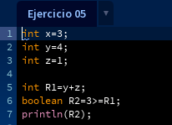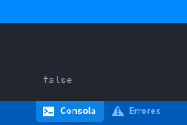

Ejercicio 6: Para contador1=3, contador2=4, evaluar el resultado de

R1 = ++contador1

R2 = contador1 < contador2

R2= 4 < 4

R2= falso

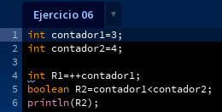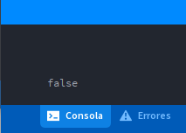

Ejercicio 7: Para a=31, b=-1; x=3, y=2, evaluar el resultado de a+b-1 < x*y

a+b-1 < x*y

31+(-1)-1 < 3*2

29 < 12

falso

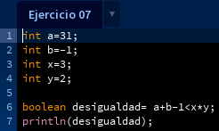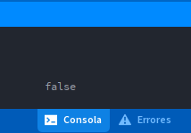

Ejercicio 8: Para x=6, y=8, evaluar el resultado de

!(x<5)CC !(y>=7)

!(6<5) && !(8>=7)

falso && falso

falso

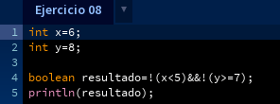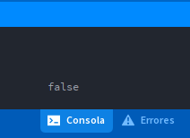

Ejercicio 9: Para i=22, j=3, evaluar el resultado de

!((i>4) || !(j<=6))

!((22>4) c!(3<=6))

!(verdadero || falso)

!(verdadero)

Falso

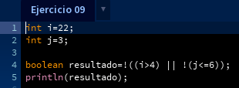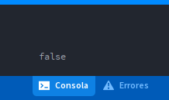

Ejercicio 10: Para a=34, b=12,c=8, evaluar el resultado de

!(a+b==c) || (c!=0)CC(b-c>=19)

!(34+12==8) || (8!=0)&&(12-8>=19)

!(46==8) || (8!=0)&&(4>=19)

verdadero || verdadero && falso

verdadero|| falso

verdadero

